**DS- KPJ-301**

**解码器电源**

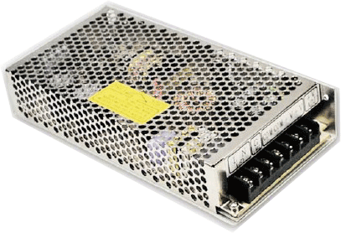**功能特性**

* 支持短路、过负载、过电压保护
* 平均无故障时间> 200,000 hrs
* 采用自然风冷冷却方式
* 带LED电源指示灯
* 经100%满载老化处理
* 全部使用105℃长寿命电解电容
* 能承受300VAC浪涌输入5秒
* 最高可在70℃正常工作
* 承受5G振动测试
* 高效率、长寿命、高可靠性

**技术参数**

|  |  |
| --- | --- |
| 参数 型号 | DS-KPJ-301 |
| 网络指标 | |
| 输入电压 | 176-264VAC |
| 输出电压 | 24V |
| 输出电流 | 6.5A |
| 输出功率 | 150W |
| 纹波与噪声 | 120mVpp |
| 电压调整范围 | 11.4-13.2V |
| 一般规范 | |
| 工作温度 | -25℃~+70℃ |
| 工作湿度 | 20%~90% |
| 尺寸 | 199*98*38mm（L*W*H） |
| 重量 | 0.7kg |

**订货型号**

DS-KPJ-301 解码器电源

**安装尺寸**

